муниципальное казенное дошкольное образовательное учреждение

«Центр развития ребенка - «детский сад №5 «Теремок».

Конспект занятия на тему:

«Наши косманавты».

во второй младшей группе «Б»

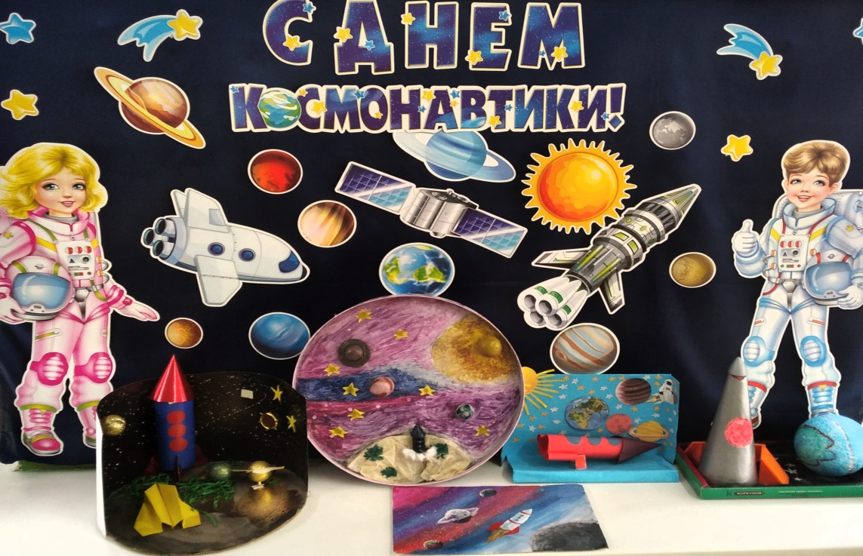

Выполнила и провела:Магомедова Э.И.
2022г.

«Наши космонавты».
Цель занятия:
сформировать у детей представления о космосе и первых космонавтах.
Задачи:
Образовательные:
- расширять кругозор детей;
Развивающие:
- обогащение и активизация словаря по теме «Космос»;
- развивать творческое воображение, фантазию;
- развивать двигательно-игровую активность;
Воспитательные:
- создать радостную атмосферу праздника.
Словарная работа:
космос, космонавты, планета, астроном, телескоп, космическая ракета, скафандр.
Используемое оборудование: магнитная доска, картинки: ночного неба, астроном, телескоп, космическая ракета, скафандр, космонавт Ю. Гагарин, собаки Белка и Стрелка, аудиозапись с «космической музыкой».

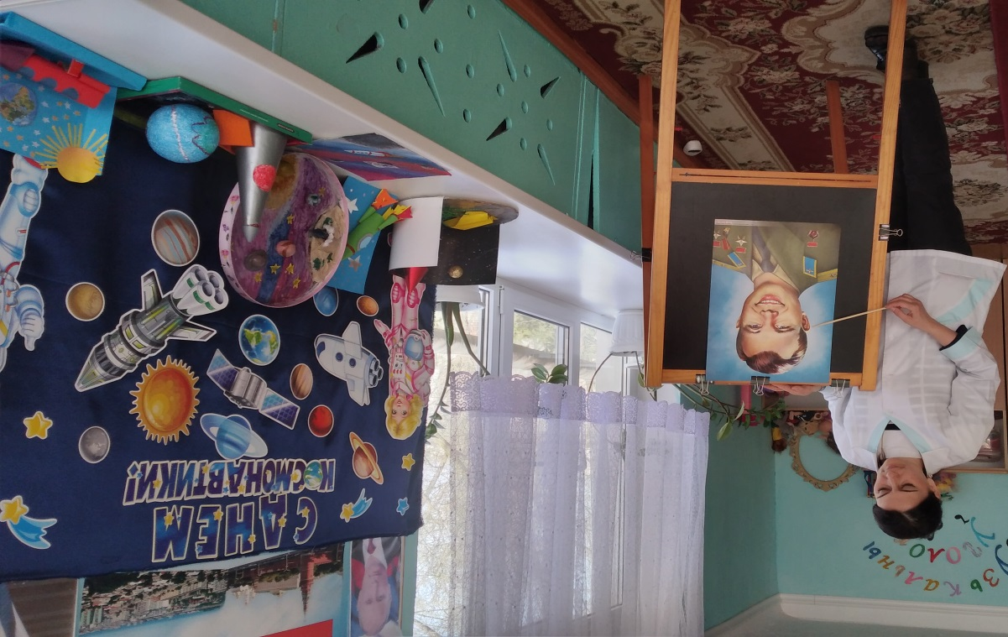

Ход занятия:
Дети сидят на стульчиках полукругом, а перед ними на магнитной доске картинки с изображением ночного неба со звездами, телескоп, астроном.
Воспитатель: Ребята отгадайте загадку:
В чёрном небе до зари
Тускло светят Фонари.
Фонари - Фонарики
Меньше, чем комарики.
Дети: Звезды
Воспитатель: А кто из вас смотрел на ночное небо?
Дети: Мы.
Воспитатель: А вы видели на ночном небе звезды?
Дети: Да.
Воспитатель: Из давно люди наблюдают за небом и изучают его. Им всегда хотелось узнать, а что там на небе. Многие из них не только смотрят на небо, но и считают звезды. А вы знаете, как называют людей, которые изучают небо? (ответы детей)
Правильно. Таких людей, называют астрономы.
В изучении неба и звезд астрономам помогает телескоп.

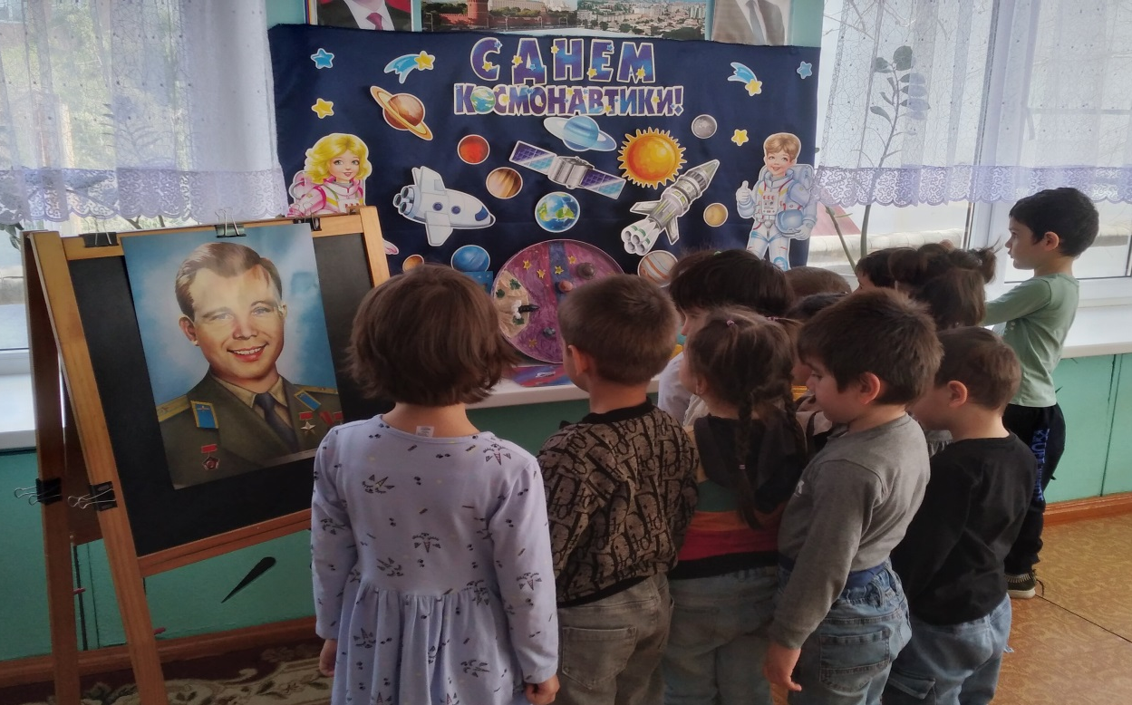

Телескоп во много раз увеличивает звезды, что бы их было лучше видно. Но люди не остановились на этом. Им захотелось узнать, а что там в космосе. Для этого они построили первую космическую ракету. Но люди побоялись лететь в космос. Поэтому первыми космонавтами стали собачки Белка и Стрелка, а когда они вернулись обратно на землю, людям тоже захотели приблизиться к звездам и другим планетам.
Первым человеком, который захотел приблизиться к звездам стал Юрий Гагарин. Гагарин стал первым человеком, который совершил полет в космическое пространство. А полетел он в космос на космической ракете, под названием «Восток».
Ребята, а вы хотите посмотреть, что интересного видят в космосе космонавты? (ответ детей).
Давайте представим, что мы стали с вами космонавтами. А что нам необходимо для полета в космос? (ответы детей) Правильно. Сейчас мы с вами одеваем специальные космические костюмы, называют их скафандрами. А кто знает, для чего одевают скафандр? (ответы детей)
В космосе очень и очень холодно. Если выйти в космос без специального костюма, то можно сразу замерзнуть и превратиться в льдинки. Еще в космосе нет воздуха и обычные люди дышать там не могут. Поэтому для полета в космос космонавты одевают скафандры. В скафандрах очень тепло. Кроме того – в скафандрах человек может дышать, он снабжает человека воздухом.

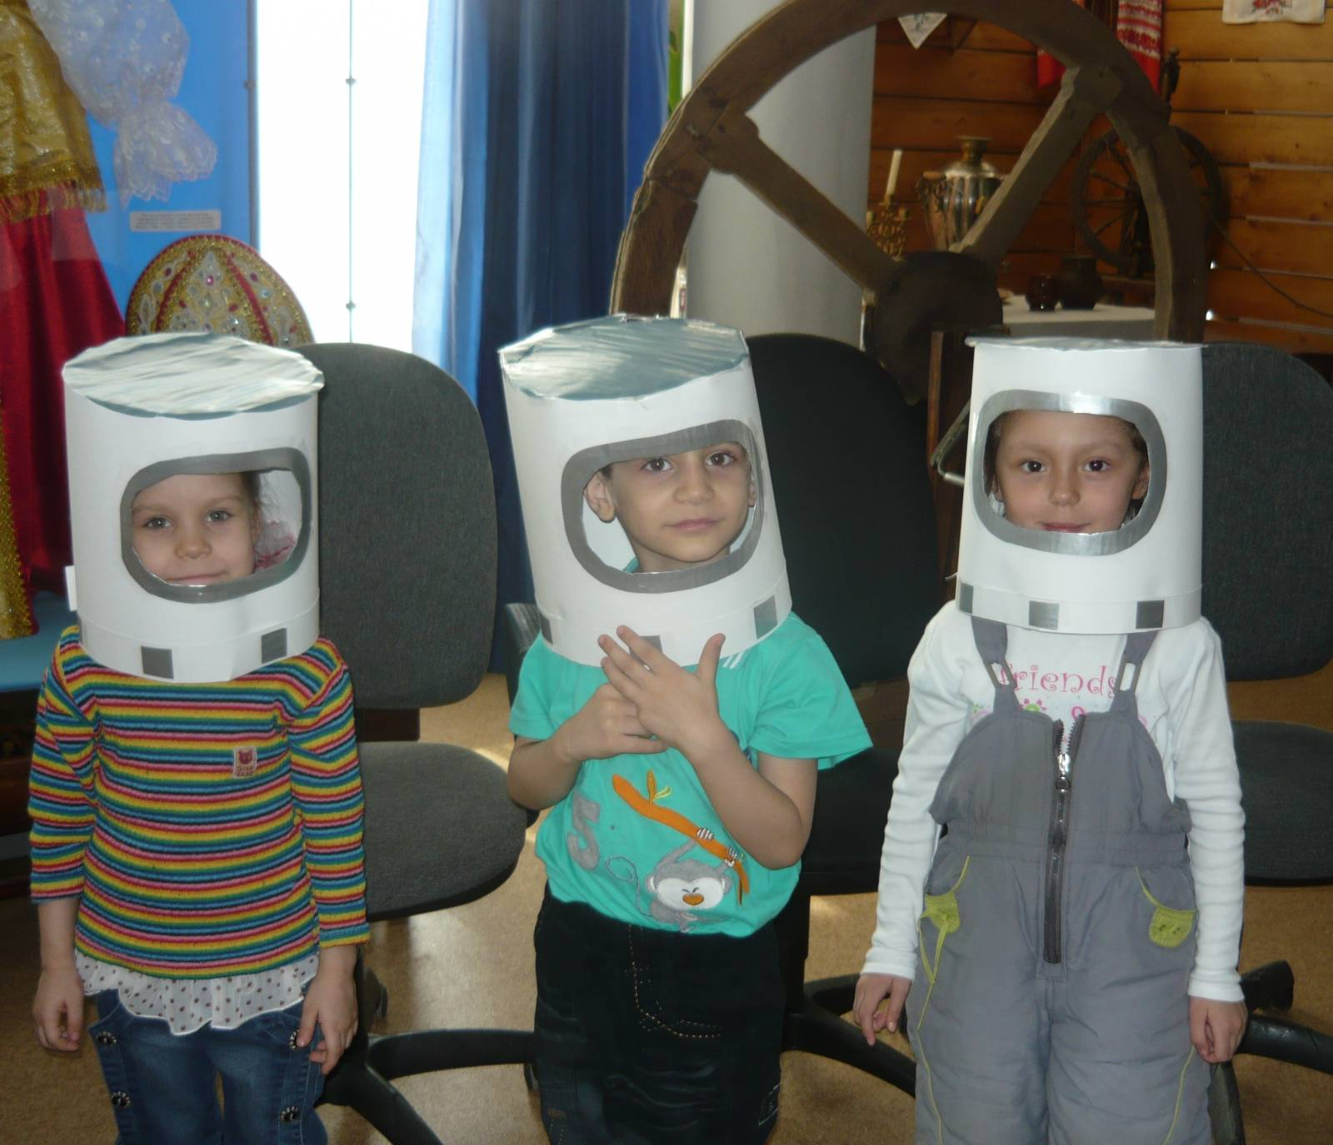
Дети встают и имитируют с воспитателем одевание скафандра.
Воспитатель: Космонавты очень сильные и выносливые, потому что они в детстве кушали очень хорошо и всегда делали зарядку по утрам. Давайте и мы с вами перед полетом в космос сделаем специальную гимнастику.
Физкультминутка: «Для начала мы с тобой»
Для начала мы с тобой
Повращаем головой. (Вращение головой в стороны.)
Поднимаем руки вверх,
Плавно опускаем вниз.
Снова тянем их наверх.
Ну, дружочек, не ленись! (Дети поднимают прямые руки над головой, потом опускают их вниз и отводят назад, потом снова вверх, потом снова вниз и т. д.)
Воспитатель: Теперь мы готовы к полету в космос.
Затем воспитатель приглашает ребят пройти на ковер, где разбросан «космический мусор».
Воспитатель: Внимание! Внимание! Готовы к взлету. Начинаем обратный отсчет: 5, 4, 3, 2, 1. ПУСК! Мы с вами в космосе. Внимательно посмотрите, в иллюминаторы, как много там всего интересного: звезды, планеты, луна, солнце. Смотрите мусор, он называется «космический мусор». Давайте мы его соберем. Предлагаю детям игру «Кто больше соберет».
Воспитатель: Молодцы! Мы с вами хорошо поработали, нужно нам и отдохнуть, пристегивайтесь и устраивайтесь поудобнее(звучит «космическая музыка»).
Воспитатель: Ребята, а пока вы отдыхали, к нам в гости прилетели жители другой планеты. Давайте с ними поздороваемся(ребята здороваясь – принимают различные позы).
Воспитатель: А теперь нам пора возвращаться домой. Прощайтесь с новыми друзьями и полетим домой на нашу планету Земля. А пока мы летим домой, давайте вспомним, о чем мы с вами говорили?
- Люди, которые изучают небо? (ответы детей)
- Какой прибор увеличивает звезды, что бы их было лучше видно?
- Как называют человека, который летает в космос?
- Кто первым полетел в космос? (ответы детей)
- На чем летают в космос? (ответы детей)
- Как называют специальный костюм космонавта?

